# DNS zerbitzariaren definizioa

Internetera zuzenean konektaturik dagoen ekipo bakoitzak, gutxienez, IP helbide espezifiko bat dauka. Baina erabiltzaileentzako oso zaila suertatzen da 74.125.232.210 moduko zenbaki helbideekin lan egitea, errazagoa delarik domeinu izenekin, edota helbideekin (FQDN helbideak) lan egitea. Helbide hauen adibide bat www.google.com izan daiteke.

Lotura hori egitea, lengoaia normaleko helbide batetik helbide numerikora, posiblea da DNS (**Domeinu Izenen Sistema** – *Domain Name System*) izeneko sistema bati esker.

IP helbide eta Interneteko helbide arteko korrelazio honi **domeinu izenen ebazpena** (edo **helbideen ebazpena**) deitzen zaio.

Lauki Informatika1 **Ordenagailuaren izenak**

TCP/IP erabiltzen hasi zenean, sareak oso handiak ez zirela eta (ekipo kopurua txikia zen, alegia), sare administratzaileek fitxategi batzuk sortzen zituzten, *eskuzko ebazpen taulak* deituak. Fitxategi hauek fitxategi sekuentzialak ziren, *hosts* edo *hosts.txt* izena hartzen zutenak, eta lerro bakoitzean (sarrera bakoitzean) IP helbide bat eta zegokion izena (ordenagailu izena) lotzen zituen.

Linux-en */etc/hosts* fitxategia existitzen da eta Windows desberdinetan *C:/Windows/system32/drivers/etc/hosts.txt*.

Lauki Informatika1 **Domeinu Izenen Sistemara sarrera**

Aurreko puntuan ikusi dugun taula sistemak, zoritxarrez, eskuz egin beharreko taulen eguneratzea eskatzen zuen sareko ekipo guztientzat sarean ekipo bat gehitzean edo bere izena aldatzean. Horrek, sarea eta bere interkonexio kopurua handitzen ziren heinean, arazo dezente sortzen zituen, koherentzia mantentzea oso zaila egiten zuelarik.

Arazo hau ekiditeko izenak kudeatzeko sistema bat inplementatu zen, hierarkikoa eta administratzeko erraza. Sistema hori, DNS deiturikoa, Domeinu Izenen Sistema, alegia, 1983. urtean garatu zuen Paul Mockapetris-ek, 882 eta 883 RFCak (Interneteko teknologien ikerketa, garapen eta metodologia aplikaziora zuzendutako dokumentu sorta) sortuaz. 1987an gainbegiratua izan zen 1034 eta 1035 RFCetan.

DNS sistemak ondokoa eskaintzen du:

* **Izen gune** hierarkiko bat, ziurtatzen duena zuhaitz erako egitura batean izen bakoitza singularra dela, UNIX fitxategi sistema batean gertatzen den moduan.
* **Banaketa zerbitzari** sistema bat, izen gunea ikusgarri dagoela bermatzen duena.
* **Bezero** sistema bat, domeinu izenak ebaztea ahalbidetzen duena, hau da, zerbitzariei galdeketak egin ahal dizkien sistema bat izen bati dagokion IP helbidea zein den aurkitzeko.

Lauki Informatika1 **Izen gunea**

DNS sistemaren egitura zuhaitz egitura batean oinarritzen da. Zuhaitz egitura honetan, goi-mailako domeinuak definitu egiten dira (**TLD** edo *Top-Level Domain*) puntu batekin (.) adierazten den erroaren azpian.

.

com

net

es

…

google

eu

yahoo

edu

fr

it

ftp

linux

home

www

terra

sc01

ehu

www

irakasle

ERROA

TLD

DOMEINUA

*HOST*A

FQDN

Zuhaitzeko nodo bakoitza domeinu izen bat da, eta gehienez 63 karaktere dituen etiketa bat dauka.

Domeinu izen guztiek zuhaitz estruktura bat osatzen dute, eta nodoen arteko banaketa puntu batekin (“.”) adierazten da.

Zuhaitzaren ertzak ***host*** izenarekin ezagutzen dira, eta sareko ekipo edo entitate bati dagokie. Ordenadore izen hau bakarra izan behar da bere domeinuan, edo bere azpi-domeinuan. Adibidez, edozein domeinuko Web zerbitzariak, normalean, *www* izena eramaten du, domeinu berdinean *www* izeneko ekipo bakarra egon daitekeelarik soilik.

Host baten **domeinua**ri buruz hitz egiten dugunean, *host* horrek daukan atzizkiari egiten diogu erreferentzia, hau da, bere izena kenduta, zuhaitz egituran zehar biltzen dituen etiketa guztien batura. Esaterako, irudian markatutako adibidean, *host* izena *www* da, eta bere domeinua *google.com.* izango litzateke.

Izen absolutua idazteko, ordenagailuaren izena eta domeinu izena elkartu beharko genituzke, hau da, zuhaitz egiturako nodoen etiketa guztiak erlazionatu beharko genituzke puntu batekin bananduak, eta puntu batekin amaieran. Honi **FQDN helbidea** (*Fully Qualified Domain Name* edo Guztiz Gaitutako Domeinu Izena) deitzen zaio. Adibidean, ordenagailu horri erreferentzia egiteko Interneteko edozein puntutik *www.google.com.* (azken puntua ere idatzi behar da FQDN helbide bat izateko, baina web nabigatzailean ez da normalean idazten) idatziko genuke. Zuhaitz egitura baten sakonera maximoa 127 mailakoa da (errotik hostora) eta FQDN izen batek gehienez 255 karaktere izan ditzake. FQDN helbide batek sareen sarean ekipo bat era unibokoan kokatu edo identifikatu dezake.

Lauki Informatika1 **Delegazioa**

Domeinu Izenen Sistemaren helburu nagusia bere kudeaketa deszentralizatua izatea zela aipatu behar dugu. Helburu hau lortzeko, ezinbestekoa da **delegazioa**. Domeinuen delegazioak erakunde baten betebeharren delegazioaren antzera funtzionatu egiten du. Proiektu arduradun batek dagokion proiektua betebehar txikiagoetan banatzen du eta langile desberdinei betebehar hauen ardura esleitzen die (delegatzen die).

Domeinu bat kudeatzen duen erakunde batek aipatutako domeinua azpi-domeinuetan banatzen duen bezala, azpi-domeinu bakoitza erakunde desberdin bati delegatu ahal zaio, erakunde hori delarik azpi-domeinu horretako datuak mantentzeko arduraduna. Erakunde horrek datu hauek aldatu ditzake, eta azpi-domeinua beste azpi-domeinu batzuetan banatu eta delegatzeko aukera dauka. Domeinu nagusiak, bere partetik, delegatutako azpi-domeinutara loturak ditu soilik, azpi-domeinu horri buruzko kontsultaren bat dagoenean beraiei erreferentzia egin eta kontsultak birbideratzeko.

Kontutan izan behar da domeinu bat azpi-domeinutan banatzea eta azpi-domeinu horien delegazioa gauza desberdinak direla. Autogestio gaitasuna (autoritatea) daukan domeinu batek beti erabaki dezake domeinua azpi-domeinutan banatzea, eta printzipioz, berak jarraituko du azpi-domeinuen gaineko autoritatea izaten. Horren ondoren, autoritatea daukan erakundeak, domeinua kudeatzen duenak, erabaki dezake beste erakunde batzuei azpi-domeinu batzuen (edo guztien) gaineko autoritatea delegatzea. Delegazioa, beraz, domeinu nagusiak erabakitzen duen zerbait da, eta edozein momentutan baliogabetu dezake bere erabakia, delegatuta zeukan azpi-domeinu baten gaineko autoritatea berreskuratuz.

Lauki Informatika1 **Domeinu Izenen Zerbitzariak**

Domeinu Izenen Zerbitzari izeneko ekipoek sare bateko ekipoek dituzten domeinu izenen eta IP helbideen arteko erlazioa ezartzea baimentzen dute.

Domeinu bakoitzak *Domeinu Izenen Zerbitzari Nagusia* izeneko DNS zerbitzari bat izaten du, eta kasu batzuetan badago *Bigarren Mailako Domeinu Izenen Zerbitzari* bat, zerbitzari nagusia erortzen denean edo atzigarri ez dagoenean zerbitzuaren kargu egingo dena.

Hauetako zerbitzari bakoitza bere goiko mailako DNS zerbitzarian adierazita dago, azpi-domeinuaren gaineko autoritatea inplizituki delegatzen delarik. Izenen sistema banatutako arkitektura bat da, eta bertan, entitate bakoitza bere domeinu izenaren kudeaketaren arduradun da. Beraz, ez dago inolako erakunderik domeinu izen guztien kudeaketaren ardura duena.

Goi-Mailako Domeinuekin (TLD) erlazionatuta dauden zerbitzariak “**Goi-Mailako Domeinuen Zerbitzariak**” deitzen dira. Mundu osoan zehar sakabanaturik dauden 13 zerbitzari dira, eta beren izenak “*a.root-servers.net*”etik “*m.root-servers.net*”era doaz.

Domeinu Izenen zerbitzariak eremu bat definitzen du, hau da, beren gaineko autoritatea daukan domeinu sorta bat. Domeinu Izenen sistema erabiltzailearentzako gardena den arren, hurrengo puntuak kontutan eduki behar ditugu:

* Ekipo bakoitza konfiguratzerako orduan, izen eta IP helbideen arteko ebazpena egin dezakeen ekipo baten helbidea eman behar zaio. Azken ekipo horren izena “DNS zerbitzaria” da. Batzutan, Internetera konektatzen garenean, gure Interneteko zerbitzuen hornitzaileak (Euskaltel, Movistar, Jazztel,…) sareko parametroak aldatu egiten dizkigu DNS zerbitzariak atzigarri egoteko.
* Bigarren DNS zerbitzari baten IP helbidea ere definitu beharko dugu, lehenetsita daukagunak huts egiten duen kasuetan bigarren honek egingo duelarik izen-IP itzultze lana.

Gehienetan erabiltzen den zerbitzaria BIND (*Berkeley Internet Name Domain*) da. UNIX sistementzako doako software bat da, Californiako Berkeley Unibertsitatean garatu zena hasieran eta gaur egun ISCk (*Internet Systems Consortium*) mantentzen eta eguneratzen duena.

Lauki Informatika1 **Domeinu Izenen Ebazpena**

Ordenagailu izen bat emanda dagokion IP helbidea aurkitzeko mekanismoari “**domeinu izenaren ebazpen**” izena ematen diogu. Eragiketa hau egiten duen aplikazioari (normalean sistema eragilean integratua dagoena) “**ebazpena**” deitzen diogu.

Aplikazio batek bere domeinu izenagatik ezaguna den host batera konektatu nahi duenean (adibidez, www.google.es), aplikazioak sare konfigurazioan agertzen den DNS zerbitzariari galdetzen dio ebazpena egin dezan.

Horretarako, domeinu Izenen zerbitzari nagusiari (lehenengo aukera moduan erabiltzen den domeinu Izenen zerbitzariari) eskaera bat bidaltzen dio. DNS zerbitzari honek bere cache memorian baldin badauka eskatutako datua aplikazioari zuzenean emango dio. Ez badauka, bere gaineko mailako zerbitzari bati birbidaliko dio eskaera, ea bera gai den ebazpena gauzatzeko. Eskaera goi-mailako DNS zerbitzarietara iristen bada, hauek eskatutako domeinuan autoritatea daukaten zerbitzarien zerrenda bat itzuliko dute, galdeketa horiei zuzendu ahal izateko.

Lauki Informatika1 **Eremu motak**

**Zuzeneko bilaketa eremua**: eremu honetako ebazpenek izen batetik abiatuta dagokion IP helbidea itzuli egiten dute. “Zein da *www.google.es* izena daukan ordenagailuaren IP helbidea?” motako galderei erantzuna ematen diete.

**Alderantzizko bilaketa eremua**: eremu honetako ebazpenek IP helbide batetik abiatuta dagokion izena itzultzen dute. “Zein da 201.78.35.129 IP helbidea daukan ordenagailuaren izena?” motako galderei erantzuna ematen die.

Lauki Informatika1 **Goi-mailako domeinuak**

Goi-mailako domeinuen (TLD) artean hiru kategoria existitzen dira:

* [Herrialdeentzako goi mailako domeinuak](http://eu.wikipedia.org/wiki/Herrialdeentzako_goi_mailako_domeinu) (ccTLD): Herrialde edo menpeko lurralde batek erabiltzen duena. Bi karaktereko luzera du. Adibidez: [Japoniari](http://eu.wikipedia.org/wiki/Japonia) [*jp*](http://eu.wikipedia.org/wiki/.jp) dagokio, Italiari *it* edota Europari *eu*.
* [Goi mailako domeinu orokorrak](http://eu.wikipedia.org/wiki/Goi_mailako_domeinu_orokor) (gTLD): Printzipioz erakunde mota bakoitzak goi-mailako domeinu orokor desberdin bat erabiltzen du, beraz, sektoreka antolatuta daudela esan genezake. Hiru edo karaktere gehiagoko luzera izaten dute, eta gehienak mundu osoan erabil daiteke, baina arrazoi historikoak direla eta [*mil*](http://eu.wikipedia.org/wiki/.mil) (Militarra) eta [*gov*](http://eu.wikipedia.org/wiki/.gov) (Gobernua) [Estatu Batuetara](http://eu.wikipedia.org/wiki/Ameriketako_Estatu_Batuak) mugatuta daude. Badaude gTLD historikoak eta berriak diren gTLDak:
* gTLD historikoak:
* ***.arpa***: Arpanet sare originalaren parte ziren ordenagailuei erreferentzia egiten die domeinu honek.
* ***.com***: hasiera batean komertzio helburuak zituzten enpresentzako zegoen pentsatua, baina denborarekin “lehenetsitako TLD” bihurtu da, hau da, goi-mailako domeinurik erabiliena. Edonork lortu dezake luzapen hau daukan domeinu bat, enpresa batetik pertsona fisiko batera.
* ***.edu***: hezkuntza erakundeekin erlazionatua dago.
* ***.gov***: gobernu erakundeekin erlazionatua. Lehenago esan den bezala, Estatu Batuetako gobernura mugatua dago.
* ***.int***: nazioarteko erakundeekin erlazioa dauka.
* ***.mil***: erakunde militarrek izaten duten luzapena. Hau ere EEBBetara mugatua.
* ***.net***: hasiera batean sareak kudeatzen zituzten erakundeekin erlazionatu bazen ere, denbora joana hala TLD hau erabilera komuneko TLD baten bihurtu da, eta .com luza­penarekin gertatzen den bezala, edonork lortu dezake mota honetako luzapen bat.
* ***.org***: irabazi asmorik gabeko erakundeekin egoten da erlazionatuta normalean.
* gTLD berriak, 2000 urtean ICANNek (*Internet Corporation for Assigned Names and Numbers*, domeinuak definitzeaz arduratzen den erakundea) aurkeztuak:
* ***.aero***: industria aeronautikoarekin zerikusia duen luzapena.
* ***.biz***: enpresa komertzialekin zerikusia dauka, ingelerako *bussiness* (negozio) hitzaren ahoskapenetik (*bizniz*) dator.
* ***.museum***: bere izenak esaten duen bezala, museoekin erlazionatua dago.
* ***.name***: luzapen hau da pertsonen domeinuetarako dago gordea, pertsona hauek errealak ala asmatuak diren inporta gabe.
* ***.info***: informazioa maneiatzen duten erakundeekin erlazioa dauka.
* ***.coop***: kooperatibekin erlazioa dauka.
* **.*pro***: lanbide liberalekin zerikusia daukan domeinua.
* Azpiegiturarako goi-mailako domeinuak: Berretsitako bakarra .[arpa](http://eu.wikipedia.org/w/index.php?title=.arpa&action=edit&redlink=1) da, arrazoi ezagunik gabe .[root](http://eu.wikipedia.org/w/index.php?title=.root&action=edit&redlink=1) ere existitzen den arren. Lehen komentatu dugun bezala, .arpa domeinuak sare originalaren parte dira, eta sare konfiguraziorako erabiltzen dira.

# DNS motak

DNS zerbitzariak hiru modu desberdinetan funtzionatu dezake:

* DNS zerbitzari maisua
* DNS zerbitzari morroia
* Cache DNS zerbitzaria

Lauki Informatika1 **DNS zerbitzari maisua**

Funtzionatzeko modu honetan, gure DNS zerbitzariak, gure sare lokalerako benetako DNS zerbitzari baten moduan funtzionatu egiten du. Sare lokaleko helbide ebazpen eskaerei era zuzenean erantzungo die, eta sare lokaletik kanpoko helbide ebazpen eskaerak (Internetekoak) kanpo DNS zerbitzariei birbidaliko dizkie.

PC bezeroa

DNS zerbitzari maisua



1. DNS kontsulta: Zein da peru.ms1.com ordenagailuaren IP helbidea?
2. DNS erantzuna: peru ordenagailuaren IP helbidea 192.168.0.107 da.

Lauki Informatika1 **DNS zerbitzari morroia**

DNS zerbitzari morroi batek DNS zerbitzari maisu baten ispilu moduan funtzionatzen du. Maisua­rekin sinkronizatuta mantenduko da. Helburua da zerbitzari bat baino gehiago erabiltzea eskaerak kudeatzeko, eskaera asko jasotzen duten sistemetan. Zerbitzarian egin beharreko aldaketak soilik DNS maisuan egiten dira, eta DNS morroiak honen kopiak izaten dira. Hori dela eta, eta sinkronizazio protokoloaren arabera, gertatu daiteke batzuetan maisua eta morroia sinkronizatu gabe egotea, eta DNS zerbitzari morroiak eskaera baten ebazpen okerra egitea. sare lokaletan oso arraroa izaten da DNS zerbitzari bat baino gehiago izatea, batez ere sarearen tamaina kontutan izanda.



PC bezeroa

DNS zerbitzari morroia



1. Bezeroak eskaera egiten dio DNS morroiari
2. DNS morroiak erantzuna bidaltzen dio.

DNS zerbitzari maisua

sinkronizazioa

Lauki Informatika1 **Cache DNS zerbitzaria**

Funtzionatzeko modu honetan, cache DNS zerbitzaria benetako DNS zerbitzari bat, DNS maisu bat, balitz funtzionatuko du, maisua ez den arren. Sareko bezero baten eskaera bat eskatzen duen momen­tuan DNS maisuari birbidaltzen dio eskaera hori, eta DNS maisuak bidaltzen dion erantzuna, bezeroari bidaltzeaz gain, bere cache memorian gordeko du eskaera horri dagokion erantzuna. Beste bezero batek eskaera berdina egiten badu, gure cache DNS zerbitzariak erantzuna badakienez, bere cache memorian gordeta dagoelako, zuzenean erantzungo dio bezeroari, DNS maisuari eskaera birbidaltzearen beharrik gabe.

Gure sarean cache DNS zerbitzari bat izateak Interneterako konexioaren abiadura handiagotzen du. Izan ere, Interneten nabigatzen dugunean, etengabe ari gara DNS eskaerak egiten, eta eskaera hauek, normalean, gure sare lokaletik kanpo dagoen DNS zerbitzari batek kudeatzen ditu. Cache DNS bat bagenu, eskaera asko eta asko sare lokalean bertan ebatziko lirateke denbora tarte oso laburrean, eta honek sare lokaleko erabiltzaileei Interneterako konexio abiadura azkarra erabiltzen dutelako sentsazioa emango lieke.

Funtzionamendu modu hau konfiguratzea nahiko erraza da. Nahikoa izango litzateke sare lokale­tako PCetan lehenetsitako DNS moduan gure sare lokalean instalatutako cache DNSaren helbidea jartzearekin, eta bigarren DNS moduan, badaezpada, Interneteko DNS zerbitzari batena. Gaur egun, ADSL router batzuek zerbitzu hau eskaintzen dute.

PC bezeroa

cache DNS zerbitzaria



1. Bezeroak eskaera egiten dio cache DNSari
2. Informazio hori badauka zuzenean erantzuten dio (4). Bestela, DNS maisuari eskaera birbidaltzen dio.
3. DNS maisuak erantzuna cache DNSari bidaltzen dio.
4. Bere memorian erantzunaren kopia bat gorde eta bezeroari bidaltzen dio.



DNS zerbitzari maisua

# Erregistro motak

DNS zerbitzari bat banatutako datu-base bat da. Bertan **RR** bezala (*Resource Record* - Baliabide Erregistroa) ezagutzen diren erregistroak daude, domeinu izenekin erlazionaturik daudenak. Informazio hau interesgarria da domeinu bat kudeatzen duten administratzaileentzat soilik, DNS zerbitzarien erabil­tzaileak ez duelako informazio hau ikusten zerbitzua erabiltzen duenean.

Cache DNS zerbitzariek sistema banatua izatea baimentzen dutenez (datuak sarean zehar banatuta daude), domeinu bakoitzeko informazioa daukaten erregistroek **TTL** (*Time To Live*) bezala ezagutzen den bizitza denbora bat dute. Honi esker, maisuak ez diren DNS zerbitzariek (bitarteko DNS zerbitzari ere deituak) jakin dezakete daukaten informazioaren iraungitze-data, eta, beraz, informazio hori gainbe­giratu behar den ala ez.

Normalean, DNS erregistro batek ondoko informazioa izaten du:

|  |  |  |  |  |
| --- | --- | --- | --- | --- |
| Domeinu izena (FQDN) | TTL | Mota | Klasea | RData |
| www.google.com. | 3600 | A | IN | 74.125.232.210 |

* **Domeinu izena**: domeinu izena FQDN izen bat izan behar da, hau da, puntu batekin amaitu behar da. Puntu hau falta bada, domeinu izen erlatibo bat bezala ulertuko dugu, eta domeinu nagusiak atzizki bat jarriko dio guk idatzitako domeinu izenari.
* **Mota**: 16 biteko balio bat da, erregistroak adierazten duen baliabidea zein motakoa den adierazten duena. baliabideak mota hauetakoak izan daitezke:
* **A**: ekipo baten domeinu izena eta bere IP helbidea erlazionatzen dituen erregistroa. Erabiliena da.
* **CNAME**: ekipo baten domeinu izenarentzako *alias* edo ezizen bat definitzen du. Oso erabilgarria da ekipo konkretu batetan zerbitzu bat baino gehiago dagoenean.
* **HINFO**: eremu guztiz deskriptibo honetan ekipo baten Sistema Eragilea eta Hardwareari buruzko informazioa gorde ahal dugu. Gomendioa da erregistro mota hau ahalik eta gutxien erabiltzea, sareko segurtasun kontuengatik.
* **MX**: posta elektroniko zerbitzari bat erregistratzeko erabiltzen da, hortik bere izena (*Mail eXchange*).
* **NS**: domeinuaren gaineko autoritatea daukan domeinu Izenen zerbitzaria dela adie­razten du, hau da, bera izango dela domeinu horretako DNS zerbitzari maisua.
* **PTR**: domeinuko izenen eremuko beste leku batera apuntatzen duen erakusle bat da.
* **SOA**: (*Start of Authority*) mota honetako erregistroak adierazten du domeinu izenen zerbitzariak eremuan autoritatea daukala. Eremu bat sortzen denean gehitu beharreko lehenengo erregistroa da.
* **Klasea**: klaseak **IN** balioa duenean Interneteko protokoloekin zerikusia daukala adierazten du, eta **CH** balioa duenean, sistema kaotikoarekin lan egiten duela. Argi dago, gure kasuan, lehenengo klasea erabiliko dugula kasu guztietan.
* **RData**: erregistroarekin erlazionatuta dagoen informazioa da hemen agertzen dena. Noski, erregistro motaren arabera, eremu honetako datuak itxura desberdin bat izango du:
  + **Mota “A” bada**: 32 biteko IP helbide bat.
  + **Mota “CNAME” bada**: domeinuaren izena.
  + **Mota “MX” bada**: 16 biteko lehentasuna, eta ordenagailuaren izena jarraian.
  + **Mota “NS” bada**: ordenagailuaren izena.
  + **Mota “PTR” bada**: domeinuaren izena.
  + **Mota “SOA” bada**: domeinu izena, DNS zerbitzariaren izena (FQDN) eta aurrerago ikusiko ditugun beste konfigurazio parametro batzuk.

# DNS zerbitzariaren konfigurazioa Linux-en

DNS zerbitzaria muntatzeko nahikoa da Linux bertsio bat daukan ordenagailu bat izatea (adibidez Ubuntu 10) eta BIND paketea. BIND (Berkeley Internet Name Domain) Interneten gehien erabiltzen den DNS zerbitzaria da, batez ere UNIX sistemetan, zeintzuetan “*de facto*” estandarra den. Originalki Kaliforniako Unibertsitatean sortu zen, baina gaur egun ISCren (*Internet Systems Consortium*) eskutan dago.

Lauki Informatika1 **BINDen instalazioa**

BIND instalatzeko egin behar den gauza bakarra kontsola irekitzea (*Aplicaciones/Accessorios/Terminal*) eta bertan ondoko komandoa idaztea da:

**apt-get install bind9**

Gogoratu komando hau (eta jarraian agertuko diren gehienak) supererabiltzaile bezala exekutatu behar dela, eta beraz, gerta daiteke komandoaren aurretik sudo komandoa idatzi behar izatea.

Gainera, Linux-en instalazio guztiekin gertatzen den moduan, Internetera konexioa behar duzu paketeak deskargatu ahal izateko.

Lauki Informatika1 **BIND fitxategien konfigurazioa**

DNS zerbitzaria martxan jarri aurretik konfiguratu beharreko fitxategiak ondokoak dira:

* **/etc/bind/named.conf**
* **/etc/bind/named.conf.options**
* **/etc/bind/named.conf.local**
* **/etc/bind/db.aulaESI.com**
* **/etc/bind/db.192.168.1**

Sareko beste ordenagailuetan, bezero moduan arituko diren ordenagailuetan, ondorengo fitxategia aldatu beharko da soilik:

* **/etc/resolv.conf**

/etc/bind/named.conf

Fitxategi hau ez da beharrezkoa aldatzea. Bertan instalatzerako orduan defektuz sortzen diren eremu desberdinen konfigurazioak gordetzen ditu.

/etc/bind/named.conf.local

Fitxategi hau editatzeko edozein testu-editore erabili dezakegu: gedit, vi, xemacs, pico, nano,… gedit erabiliko bagenu, hau idatzi beharko genuke:

**gedit /etc/bind/named.conf.local**

Behin fitxategia irekita, ondokoaren antzeko zerbait idatzi beharko genuke (hemen idazten dena adibide bat da):

**//Eremuaren definizioa. ms2.com jartzen duen tokian zure domeinuaren izena jarri beharko  
//zenuke   
zone “ms2.com” {  
type master;  
file “/etc/bind/db.ms2.com”;  
};**

**//Hemen alderantzizko ebazketarako eremua definituko dugu. Aldatu 2.168.192 zure sarearen  
//helbidearen alderantzizkoagatik.   
zone “2.168.192.in-addr.arpa” {  
type master;  
file “/etc/bind/db.192.168.2″;  
};**

/etc/bind/named.conf.options

Jarraian */etc/bind/named.conf.options* fitxategia editatuko dugu. Gure sareko bezero batzuen eskaerak, zehazki Internetera ateratzen diren eskaerak (zein da www.google.es deitzen den ordenagailuaren IP helbidea?) gure DNS zerbitzariak ezin izango ditu ebatzi. Ebatzi ezin dituen eskaerak Interneteko DNS zerbitzari batzuei birbidaliko dizkie. Fitxategi honetan DNS zerbitzari horiek (*forwarders* deituak) zeintzuk izango diren zehaztu behar dugu, adibidez:

**options {  
directory “/var/cache/bind”;**

**forwarders {  
80.58.0.33;  
62.42.230.24;  
};  
};**

80.58.0.33 eta 62.42.230.24 IP helbideak normalean erabiltzen ditugun DNS zerbitzarien IP helbideengatik aldatu beharko genituzke.

/etc/bind/db.ms2.com

Fitxategi hau ez da editatu behar, sortu behar da. Sortzeko, editatzeko erabiltzen den agindu bera erabili dezakegu, fitxategia ez bada existitzen sortu egiten baitu. Hau zuzeneko ebazpenaren (makinen izenetik IP helbidera) eremua gordetzen duen fitxategia da, eta bertan sare lokaleko makina guztien izenak eta dagozkien IP helbideak jarri behar ditugu DNS zerbitzariak ezagutu ditzan. Jarraian adibide bat ikus dezakegu:

**$TTL 604800  
//Aldatu ms2.con zure domeinuaren izenagatik   
//Aldatu server zure DNS zerbitzariaren izenagatik   
ms2.com. IN SOA ms2.com. server.ms2.com. (  
//Hurrengo lerroak aldatzea ez da beharrezkoa  
2006081401;  
28800;  
3600;  
604800;  
38400)  
//Aldatu hurrengo lerroak beharrezkoa bada   
//ms2.com zure domeinuaren izenagatik aldatu   
//server zure DNS zerbitzariaren izenagatik aldatu   
ms2.com. IN NS servier.ms2.com.  
//Aldatu makinen izenak eta dagozkien helbideak zure sarekoekin bat egin dezaten   
server IN A 192.168.2.1  
server2 IN A 192.168.2.2  
pc03 IN A 192.168.2.3  
pc04 IN A 192.168.2.4  
pc05 IN A 192.168.2.5  
pc05 IN A 192.168.2.6  
//Jarraitu sareko ekipo guztiak gehitu arte   
//Hurrengoak alias edo ezizenak dira, web nabigatzailetik ondokoa egin ahal izateko:   
//www.ms2.com jartzeko server.ms2.com jarri beharrean  
//edo ftp.ms2.com idazteko server2.ms2.com idatzi ordez  
www IN CNAME server**

**ftp in CNAME server2**

/etc/bind/db.192.168.2

Jarraian alderantzizko ebazpen (IP helbidetik makinaren izenera) eremua gordetzen duen fitxategia sortu egingo dugu. Bertan sare lokaleko IP helbide guztiak eta beren izen baliokideak izan behar ditugu. Aurreko adibidearekin jarraituz, fitxategi hau horrelakoa litzateke:

**//Aldatu ms2.com zure domeinuaren izenagatik   
//Aldatu server zure DNS zerbitzariaren izenagatik   
$TTL 604800  
@ IN SOA ms2.com. server.ms2.com. (  
2006081401;  
28800;  
3600;  
604800;  
38400)**

**//Aldatu ms2.com zure domeinuaren izenagatik   
//Aldatu server zure DNS zerbitzariaren izenagatik   
// IN PTR baino lehenago dagoen zenbakia makinaren IP helbideko azken bytearen balioa da  
//192.168.2.1 server makinarentzat, 192.168.2.2 server2-rentzat, 192.168.2.3 pc03-rentzat….  
//Aldatu makinen izenak eta dagozkien helbideak zure sarekoekin bat egin dezaten   
@ IN NS server.ms2.com.  
1 IN PTR server.ms2.com.  
2 IN PTR server2.ms2.com.  
3 IN PTR pc03.ms2.com.  
4 IN PTR pc04.ms2.com.  
5 IN PTR pc05.ms2.com.  
6 IN PTR pc06.ms2.com.**

/etc/resolv.conf (bezeroetan)

*/etc/resolv.conf* fitxategia bezero izango diren ordenagailuetan aldatu beharko da, konfiguratu berri dugun DNS zerbitzaria erabili dezan. Bertan ondokoa idatzi behar dugu:

**//Aldatu 192.168.2.1 zure DNS zerbitzariaren IP helbideagatik   
//Aldatu ms2.com zure domeinuaren izenagatik   
nameserver 192.168.2.1  
search ms2.com**

Lauki Informatika1 **Konfigurazioaren frogapena**

BIND paketearen 9 bertsiotik aurrera oso erabilgarriak izan daitezkeen bi software tresna gehitu egiten dira, eremuek deskribatzen dituzten fitxategien eta */etc/bind/named.conf* fitxategiaren sintaxia eta semantika aztertu egiten dutenak. Tresna hauek **named-checkzone** eta **named-checkconf** dira.

Behin DNS zerbitzaria konfiguratuta, *named.conf* fitxategiaren azterketa sintaktiko bat egiteko, ondoko agindua exekutatu behar da:

**named-checkconf**

Irteerak fitxategian existitzen diren erroreak adierazten ditu. Ez badu irteerarik sortzen, dena ondo dagoenaren seinale.

Eremuen fitxategien kasuan exekutatu beharrekoa ondokoa da (ms2.com zure domeinuareni zenagatik aldatzen, noski):

**named-checkzone ms2.com /etc/bind/db.ms2.com**

Dena ondo badago, ondokoaren zerbait agertuko da irteera moduan:

**zone ms2.com/IN: loaded serial 1 OK**

Lauki Informatika1 **DNS zerbitzuaren hasieratzea eta gelditzea**

Behin konfigurazio fitxategi guztiak prest ditugunean, zerbitzua abiatzeko garaia izango da. Zerbitzua hasteko komandoa ondokoa da:

**/etc/init.d/bind9 start**

Zerbitzua gelditzeko:

**/etc/init.d/bind9 stop**

Zerbitzua berrabiatzeko (gelditu eta berriro martxan jarri):

**/etc/init.d/bind9 restart**

Sistema eragilea kargatzerako orduan hasieratu dadin, ondokoa idatzi beharko genuke:

**ln /etc/rc2.d /etc/init.d/bind9**

Lauki Informatika1 **DNS zerbitzaria frogatzen**

Behin DNS zerbitzaria konfiguratu eta hasieratuta, ondo funtzionatzen duen ala ez ikusi beharko genuke. Domeinu Izenen zerbitzariak bere lana ondo egiten duela ziurtatzeko, hau da, izenak ebazten dituela ziurtatzeko, ***host*** agindua erabili dezakegu. Agindu honek DNSan bilaketak egiten ditu. Bere aukera batzuk hauek dira:

* **-t <mota>**: zein erregistro mota itzuli behar digun adierazteko. A, ANY, PTR, NS,… izan daiteke.
* **-R <n>**: erantzuna jasotzeko egingo diren saiakera kopurua aldatzeko erabiltzen da. Ez bada aukera hau erabiltzen, lehenetsita, saiakera bakarra egingo du.
* **-l**: domeinuaren informazio guztia zerrendatzen du.

DNS zerbitzariak era egokian funtzionatzen duela frogatzeko, domeinuaren barruan dagoen edozein ordenagailutik ondoko agindua exekutatuko dugu (server zure zerbitzariaren izenagatik eta ms2.com zure domeinuaren izenagatik aldatuta):

**host server.ms2.com**

Denak ondo funtzionatzen badu, erantzun bat jasoko dugu, adierazten zein den server.ms2.com ordenagailuari dagokion IP helbidea.

Kontutan eduki frogapen hau beste edozein makinaren izenarekin egin daitekeela, baita alderantziz ere, hau da, makinaren izena eman beharrean IP helbidea ematen.

DNS zerbitzariari kontsultak egiteko daukagun beste tresna bat **dig** (*domain information groper*) da. Zerbitzariaren konfigurazio arazoak detektatzeko erabiltzen da, eta bere sintaxia ondokoa da:

**dig <@zerbitzaria> [aukerak] [izena] [mota]**

non:

* **@zerbitzaria**: zerbitzariaren IP helbidea edo bere izena.
* **izena**: kontsulta egiten den domeinuaren izena.
* **mota**: kontsultatzen den erregistro mota da (ANY, NS, SOA…). Ez bazaio ezer esaten, A hartuko du.

Erabilera adibide bat hau litzateke:

**dig ms2.com**

# DNS zerbitzariaren konfigurazioa Windows 2003 Server-en

Lauki Informatika1 **DNS zerbitzariaren instalazioa**

Windows 2003 Server sistema eragilea instalatzen dugun momentuan, normalena da DNS zerbi­tzaria automatikoki ez instalatzea. Beraz, lehenengo pausua zerbitzua instalatzea izango da. Horretarako, “Panel de Control”en sartu beharko gara eta bertan klik bikoitza egingo dugu “Agregar o quitar programas” ikonoaren gainean. Agertzen zaigun leihoan “Agregar o quitar componentes de Windows” aukeratu behar dugu.

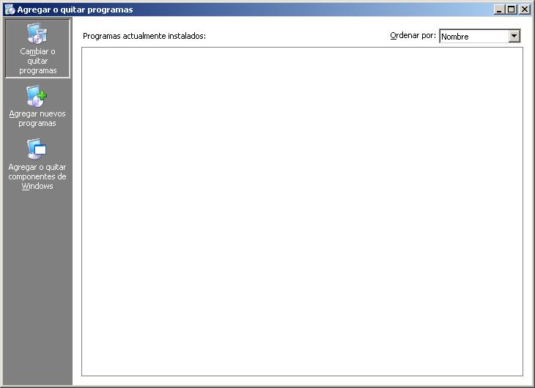

"Asistente para componentes de Windows" leihoan, "Servicios de red" ikonoaren gainean kokatuko gara (ezkerreko laukitxoa aktibatu gabe) eta “Detalles” botoia sakatuko dugu.

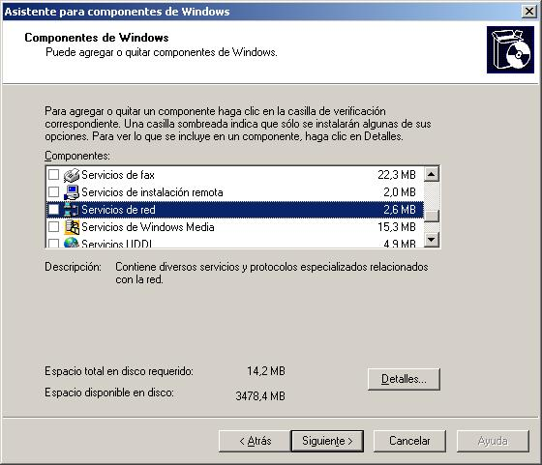

Behin “Servicios de red” leihoan, "Sistema de nombres de dominio (DNS)" aukerari dagokion laukitxoa aktibatuko dugu, jarraian “Aceptar” botoia sakatzeko. Aurreko leihoa agertuko zaigu, eta “Siguiente” sakatuko dugu.

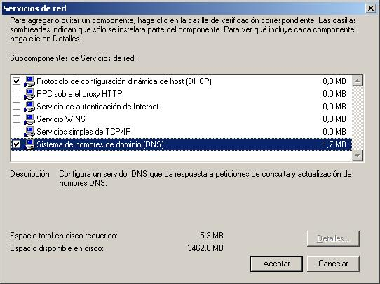

Momentu honetan Windows 2003 Server-ek eskaintzen duen DNS zerbitzariaren instalazioa hasten da gure makinan.

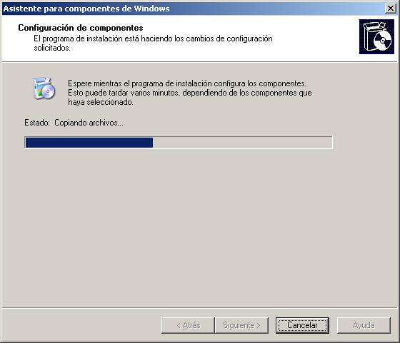

**OHARRA**: instalazio prozesuak Windows 2003 Server-en CDa eskatuko digu, beraz, prest edukitzea komenigarria da eskatzen digunean sartzeko.

Instalazio prozesua bukatuta dagoenean, Windows 2003 Server-en CDa aterako dugu eta “Finalizar” botoia sakatuko dugu.

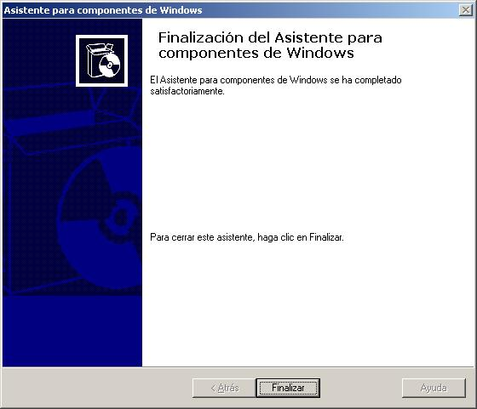

Puntu honetatik aurrera, gure makinako “Pnale de Control”eko “Herramientas Administrativas”en sarrera berri bat izango dugu, “DNS”, instalatu berri dugun DNS zerbitzariari dagokiona. Bere ikonoak horrelako itxura bat dauka:

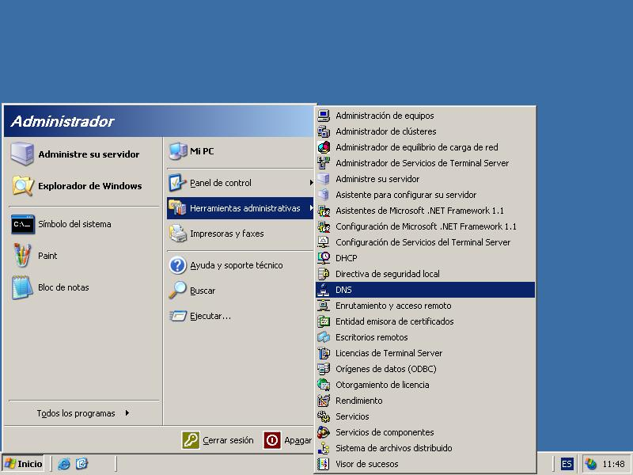

Lauki Informatika1 **DNS zerbitzariaren konfigurazioa**

Atal honetan Windows 2003 Server-en DNS zerbitzaria konfiguratuko dugu, aurreko atalean instalatu duguna.

Egin behar dugun lehenengo gauza DNS zerbitzaria abiatzea da, “Panel de Control”eko “Herramientas Administrativas” ikonoan klik bikoitza eginez, eta behin bertan, “DNS” ikonoan klik bikoitza eginez. Ondoko leihoa agertuko zaigu:

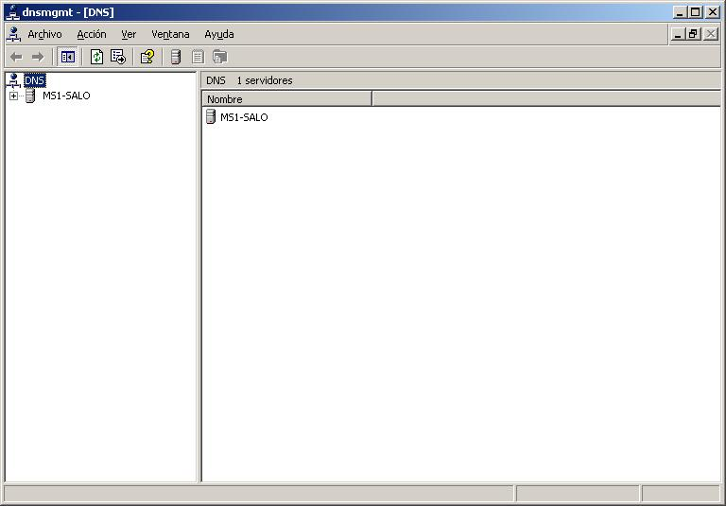

Zuzeneko bilaketa eremua

Jarraian, zuzeneko bilaketa eremu berri bat sortuko dugu. Horretarako, SERVIDORen alboan dagoen “+” ikonoan klik egingo dugu, existitzen diren eremu motak erakutsiko dizkigularik. “Zonas de búsqueda directa” karpeta eskuineko botoiarekin sakatu eta “Zona nueva…” hautatuko dugu.

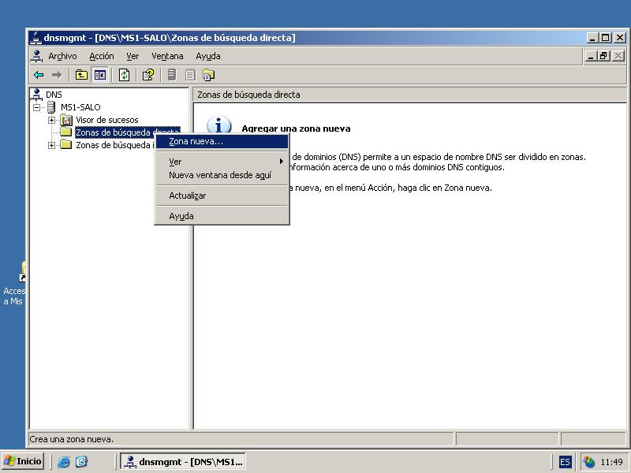

Agertuko zaigun lehenengo pantaila eremu berria sortzeko laguntzailearena da. Bertan “Siguiente” sakatuko dugu, zuzeneko bilaketa eremu berriaren definizioari ekiteko.

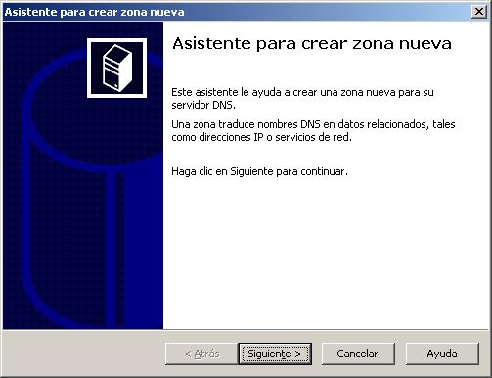

Konfigurazioko hurrengo pantailan sortuko dugun zuzeneko bilaketa eremua nolakoa izango den erabaki behar dugu. Lehenetsita dagoen bezala utziko dugu, hau da, aukeratu daitezkeen 3 aukeretako lehenengoa (“Zona principal”, DNS maisu izan dadin) eta “Almacenar la zona en Active Directory (sólo disponible si el servidor DNS es un controlador de dominio)” laukitxoa aktibatuta. Ondoren “Siguiente” sakatuko dugu. Bigarren aukera (“Zona secundaria”) DNS morroi bat sortzeko izango litzateke, eta jadanik DNS maisu bat instalatuta egon beharko litzateke.

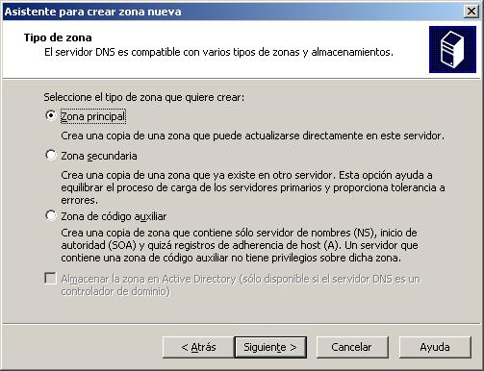

Hurrengo leihoan DNS zerbitzariaren datuak sarean nola hedatuko diren aukeratu behar dugu. Lehenetsitako aukera utziko dugu hautatua, hau da, "Para todos los controladores de dominio en el dominio ms1.com de Active Directory", eta “Siguiente” botoia sakatuko dugu.

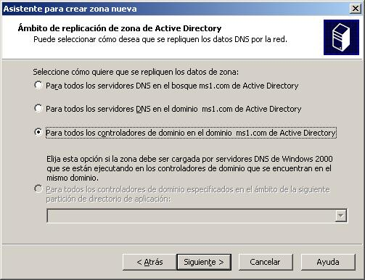

Jarraian eremu berriari emango diogun izena adierazi behar dugu. Adibidean, DNS zerbitzariak “ms1.com” domeinuaren gaineko kontsultak ebatziko dituenez, eremuaren izen moduan domeinuak daukan izen bera jarri da. Ondoren “Siguiente” botoia sakatu.

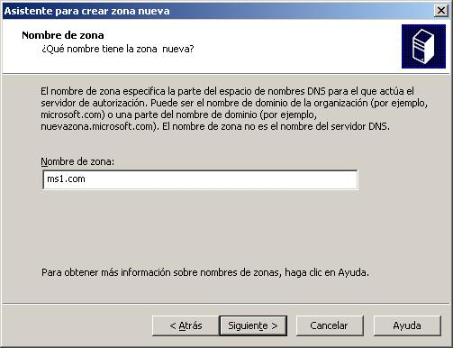

Hurrengo pausuan gure DNS zerbitzariaren eguneraketak nola egingo diren zehaztu behar dugu. Lehenetsita dagoen aukera utziko dugu, "Permitir sólo actualizaciones dinámicas seguras (recomendado para Active Directory)", eta “Siguiente” botoia sakatuko dugu.

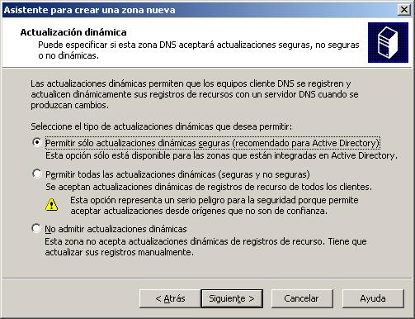

Eremuaren definizioarekin amaitzeko, azken leihoan “Finalizar” botoia sakatuko dugu.

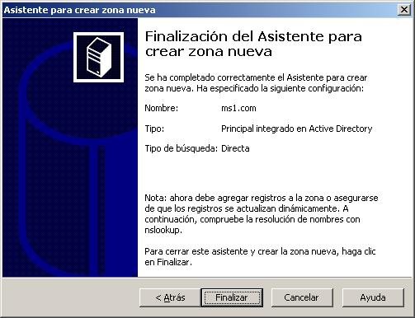

Hau egin ondoren, “ms1.com” zuzeneko bilaketa eremu berria gure DNS zerbitzarian egon beharko litzateke.

**OHARRA**: gerta daiteke guk sortu aurretik eremua sortua egotea, gure makina domeinu kontro­latzaile bihurtu baldin badugu aurretik. Kasu honetan, errore leiho bat agertuko litzateke, adieraziz eremua jadanik existitzen dela. Bertan “Aceptar” sakatu beharko genuke, eta eremua sortzeko leihoan “Cancelar”, prozesua bertan behera uzteko.

Alderantzizko bilaketa eremua

Ondoren, alderantzizko bilaketa eremu bat sortu behar dugu ere. Horretarako, “Zonas de búsqueda inversa” karpetaren gainean klik egingo dugu eskuineko botoiarekin eta “Zona nueva…” auke­ratuko dugu.

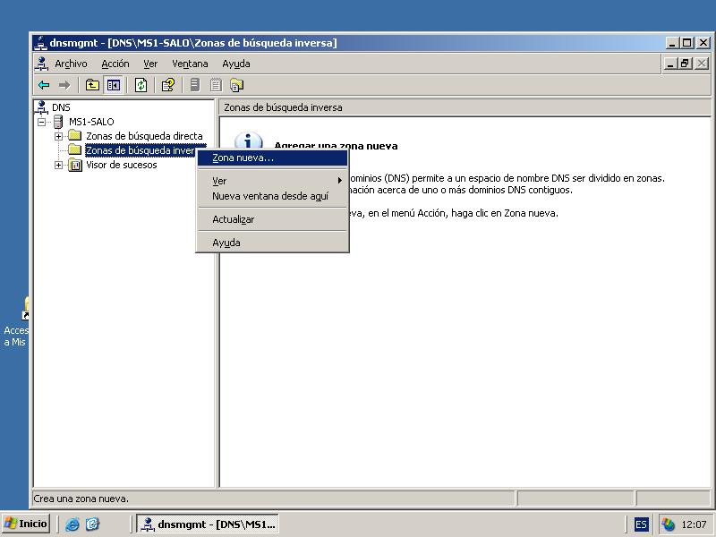

Berriro ere eremu berria sortzeko laguntzailearen leihoa agertuko zaigu, eta bertan “Siguiente” botoia sakatu behar dugu konfigurazioarekin jarraitzeko.



Konfigurazioko hurrengo pantailan sortuko dugun zuzeneko bilaketa eremua nolakoa izango den erabaki behar dugu. Lehenetsita dagoen bezala utziko dugu, hau da, aukeratu daitezkeen 3 aukeretako lehenengoa (“Zona principal”, DNS maisu izan dadin) eta “Almacenar la zona en Active Directory (sólo disponible si el servidor DNS es un controlador de dominio)” laukitxoa aktibatuta. Ondoren “Siguiente” sakatuko dugu. Bigarren aukera (“Zona secundaria”) DNS morroi bat sortzeko izango litzateke, eta jadanik DNS maisu bat instalatuta egon beharko litzateke.

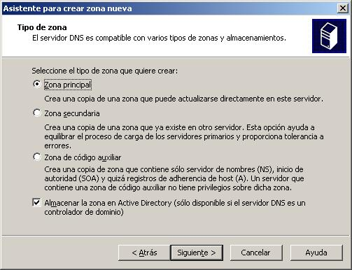

Hurrengo leihoan DNS zerbitzariaren datuak sarean nola hedatuko diren aukeratu behar dugu. Lehenetsitako aukera utziko dugu hautatua, hau da, "Para todos los controladores de dominio en el dominio ms1.com de Active Directory", eta “Siguiente” botoia sakatuko dugu.



Ondoren gure DNS zerbitzariak ebatzi behar duen alderantzizko bilaketa eremua zein izango den zehaztu behar dugu. Bertan, gure domeinuari dagokion sare identifikadorea idatziko dugu “Id. de red” eremuan (adibideari “192.168.2” sare identifikadorea dagokio, “192.168.2.x” motako helbideen ebazpena egiten duelako). Betetzen dugun heinean, ikusiko dugu “nombre de zona de búsqueda inversa” automa­tikoki betetzen dela (adibidean "2.168.192.in-addr.arpa" balioa hartzen du).

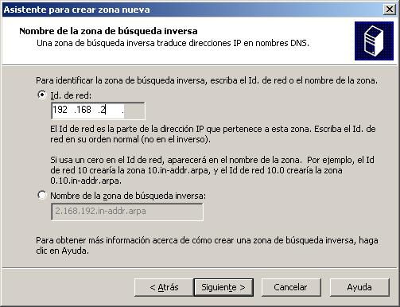

Hurrengo pausuan gure DNS zerbitzariaren eguneraketak nola egingo diren zehaztu behar dugu. Lehenetsita dagoen aukera utziko dugu, "Permitir sólo actualizaciones dinámicas seguras (recomendado para Active Directory)", eta “Siguiente” botoia sakatuko dugu.



Eremuaren definizioarekin amaitzeko, azken leihoan “Finalizar” botoia sakatuko dugu.

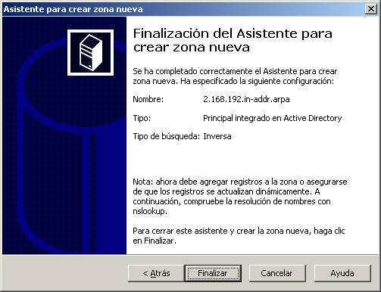

Alderantzizko bilaketa eremu berria konfiguratuta daukagunean DNSaren administrazio leihoan eremu berria badagoela ikusi beharko genuke. Era berean, ikusiko dugu zuzeneko bilaketa eremuan (adibidean “ms1.com”) ebazpen bat automatikoki sortu dela, konkretuki “MS1-SALO” ordenagailuari (gure DNS zerbitzariari) dagokion ebazpena.

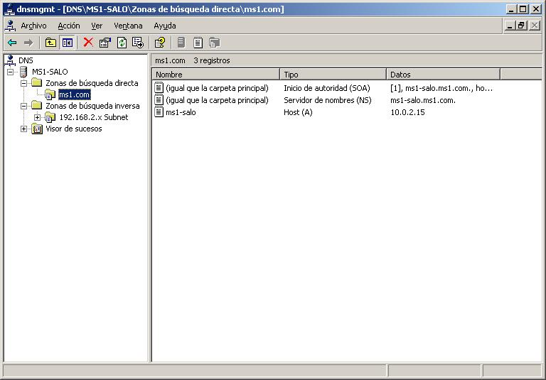

Gure domeinutik kanpoko ebazpenak

Gure DNS zerbitzariak sare lokaleko ekipoen ebazpenekin era egokian funtzionatu beharko luke, baina ez da gai izango Interneteko izen eta IP helbideak ebazteko, ez daudelako gure domeinuaren barruan. Beraz, gure DNS zerbitzariaren konfigurazioarekin amaitzeko, adierazi behar diogu bezeroek sare lokalekoak ez diren URLak ebazteko eskaera egiten dutenean (gure DNS zerbitzariak ebatzi ezin dituenak, alegia), eskaera horiek beste DNS zerbitzari batzuei (Interneten daudenak) birbidaltzeko. Horre­tarako gure DNS zerbitzariaren izenaren gainean (adibidean “MS1-SALO”) klik egingo dugu eskuineko botoiarekin eta “Propiedades” aukeratuko dugu.

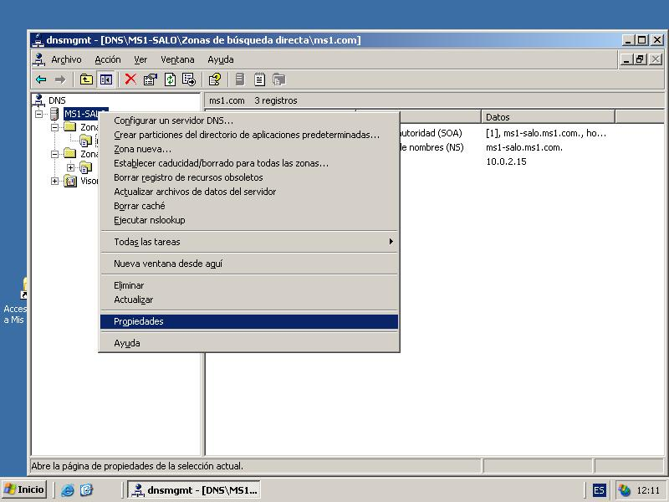

Agertuko zaigun leihoan “Reenviadores” erlaitza aukeratuko dugu, eta guretzat ezaguna den Interneteko DNS zerbitzari baten (edo batzuen) IP helbidea gehituko dugu. IP helbide hauek gure ISPak (Interneteko Zerbitzu Hornitzailea, adibidez, Euskaltel, Movistar, Vodafone, Jazztel,…) eskaintzen dizkigun DNS zerbitzariaren helbideak izan daitezke. Adibidean 192.168.2.7 eta 8.8.8.8 helbideak erabili dira, DNS pribatu eta publiko batzuei dagozkienak, hurrenez hurren. Behin birbidalketetarako helburuak zehaztuta, “Aceptar” botoia sakatuko dugu.

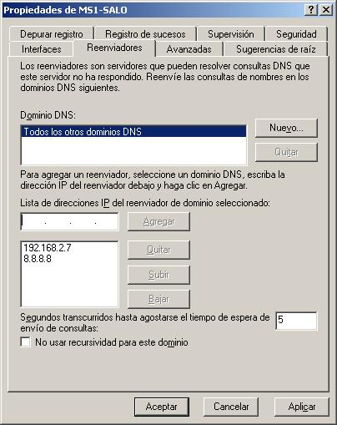

Lauki Informatika1 **DNS zerbitzaria martxan**

Behin konfigurazioa guztiak amaituta, DNS zerbitzaria martxan dago, eta ekipoak domeinura inte­gratzen ditugun heinean, DNS zerbitzariko eremuetan agertu beharko lirateke.

DNS zerbitzariak funtzionatzen duen ala ez frogatzeko, Linux makina bat erabili dezakegu. Bertan, */etc/resolv.conf* fitxategia aldatu beharko genuke gure DNS zerbitzariaren IP helbidea jarriz, eta ondoren ***host*** komandoa erabili ahalko genuke gure DNS zerbitzariak egiten dituen ebazpenak egokiak diren ala ez ikusteko.